ศูนย์กลางของระบบสุริยะ

มนุษย์พยายามจะทำความเข้าใจเรื่องจักรวาล โดยทำการศึกษาการเคลื่อนที่ของเทห์วัตถุท้องฟ้ามาแต่โบราณแล้ว ประมาณ 800 ปีก่อนคริสตกาล ชาวบาบีโลนได้สร้างปฏิทินโดยการศึกษาการเคลื่อนที่ของดาวเคราะห์ผ่านหน้ากลุ่มดาว
จักราศี พวกเขาได้ตั้งชื่อ ดวงอาทิตย์ ดวงจันทร์ และดาวเคราะห์ที่มองเห็นด้วยตาเปล่าทั้งห้าดวง ขึ้นเป็นชื่อวันในสัปดาห์
วันอาทิตย์, วันจันทร์, วันอังคาร, ....... ถึง วันเสาร์ ตามที่เราได้ใช้กันอยู่ตราบจนทุกวันนี้
เมื่อประมาณ 600 ปีก่อนคริสตกาล พีธากอรัส (Pythagoras) นักปราชญ์ชาวกรีกได้สร้างแบบจำลองของจักรวาลว่า โลกของเราเป็นทรงกลมตั้งอยู่ ณ ศูนย์กลาง ถูกห้อมล้อมด้วยทรงกลมขนาดใหญ่ เรียกว่า “ทรงกลมท้องฟ้า” (Celestial sphere) ดวงดาวทั้งหลายติดอยู่บนทรงกลมท้องฟ้า ซึ่งเคลื่อนที่จากทางทิศตะวันออกไปยังทิศตะวันตก นอกจากทรงกลมใหญ่ซึ่งเป็นที่ตั้งของดาวฤกษ์ทั้งหลายแล้ว ยังมีทรงกลมข้างในอีก 7 วง ซ้อนกันอยู่อันเป็นที่ตั้งของ ดวงอาทิตย์ ดวงจันทร์ และดาวเคราะห์ที่มองเห็นด้วยตาเปล่าอีก 5 ดวง อันได้แก่ ดาวพุธ ดาวศุกร์ ดาวอังคาร ดาวพฤหัสบดี และดาวเสาร์ ทรงกลมทั้งเจ็ดเคลื่อนที่สวนทางกับทรงกลมท้องฟ้า จากทางทิศตะวันตกไปยังทิศตะวันออกด้วยความเร็วที่แตกต่างกันไป คนในยุคก่อนสังเกตการเคลื่อนที่ของดวงอาทิตย์ ดวงจันทร์ และดาวเคราะห์ทั้งห้า สวนทางกับกลุ่มดาวจักราศีทั้งสิบสอง ซึ่งตั้งอยู่บนทรงกลมท้องฟ้า จึงเกิดเป็น “ปฏิทิน” (Calendar) โดยมีชื่อของดวงอาทิตย์ ดวงจันทร์ ดาวเคราะห์เป็น “ชื่อของวัน” (Day) และมีชื่อของกลุ่มดาวจักราศีเป็น “ชื่อเดือน” (Month)
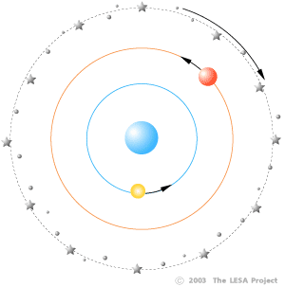
ภาพที่ 1 แบบจำลองระบบจักรวาลของพีธากอรัส

หมายเหตุ: ในสมัยนั้นมนุษย์ยังไม่รู้จักความแตกต่างทางกายภาพของดาวฤกษ์และดาวเคราะห์ พวกเขาแยกแยะดาวฤกษ์กับดาวเคราะห์ด้วยความแตกต่างของการเคลื่อนที่บนท้องฟ้า พวกเขาเห็น “ดาวฤกษ์” (Star) เป็นดาวประจำที่ เคลื่อนที่ไปเป็นรูปกลุ่มดาว (Constellations) พร้อม ๆ กับทรงกลมท้องฟ้า ส่วนดวงอาทิตย์ ดวงจันทร์ และดาวเคราะห์ทั้งห้าที่มองเห็นได้ด้วยตาเปล่านั้น เคลื่อนที่ด้วยในแนวตะวันออก-ตะวันตก ด้วยความเร็วไม่คงที่ ผ่านหน้ากลุ่มดาวจักราศี (Zodiac) จึงเรียกโดยรวมว่า “ดาวเคราะห์” (Planets) ซึ่งแปลว่า “นักท่องเที่ยว” ดังภาพที่ 1 และนี่เองคือต้นกำเนิดของวิชาโหราศาสตร์ (Astrology) ดังที่เราจะได้ยินคำว่า ฤกษ์ เคราะห์ และยาม (เวลา) อยู่เสมอ ในเรื่องของการทำนายโชคชะตา
ในช่วง 350 ปีก่อนคริสตกาล อริสโตเติล (Aristotle) นักปราชญ์ผู้มีชื่อเสียงของกรีกสอนว่า ดวงอาทิตย์และดวงจันทร์เป็นทรงกลมที่สมบูรณ์ (มีผิวเรียบ) ทั้งดาวฤกษ์ ดวงอาทิตย์ ดวงจันทร์ และดาวเคราะห์ ต่างเคลื่อนที่รอบโลกซึ่งเป็นศูนย์กลางของจักรวาล อริสโตเติลสอนด้วยว่า การเคลื่อนที่ของวัตถุบนโลกมีอยู่สองชนิด คือ การเคลื่อนที่ในแนวราบเรียกว่า “แรง” (Force) ส่วนการเคลื่อนที่ในแนวดิ่งนั้นถือว่าเป็น “การเคลื่อนที่ตามธรรมชาติ” (Natural motion) มิได้มีแรงอะไร
มากระทำ ทุกสรรพสิ่งต้องเคลื่อนที่เข้าหาศูนย์กลางของโลก เนื่องจาก “โลกเป็นศูนย์กลางของจักรวาล” (Geocentric)
หลังจากนั้นไม่นาน อริสตาชุส (Aristarchus) นักปราชญ์ชาวกรีกแห่งเมืองอเล็กซานเดรีย (ประเทศอียิปต์ในปัจจุบัน) ได้เสนอแบบจำลองใหม่ของจักรวาลซึ่งมี “ดวงอาทิตย์เป็นศูนย์กลาง” (Heliocentric) อริสตาชุสอธิบายว่า โลกหมุนรอบตัวเองวันละหนึ่งรอบ ทำให้เรามองเห็นท้องฟ้าเคลื่อนที่จากทิศตะวันออกไปยังทิศตะวันตก ขณะเดียวกันโลกก็โคจรไปรอบดวงอาทิตย์ ทำให้เรามองเห็น ดวงอาทิตย์เคลื่อนที่ผ่านหน้ากลุ่มดาวจักราศีทั้งสิบสอง นอกจากนั้นเขายังคำนวณเปรียบเทียบระยะทางระหว่างโลกกับดวงจันทร์ และโลกกับดวงอาทิตย์ เขาทราบดีว่า ดวงอาทิตย์มีขนาดใหญ่กว่าโลกมาก ถึงกระนั้นก็ตาม แม้ว่าแนวความคิดนี้จะถูกต้อง แต่ก็ยังไม่เป็นที่ยอมรับกันในยุคนั้น เพราะเป็นสิ่งที่ขัดแย้งกับสิ่งที่ตามองเห็น ยากต่อการจินตนาการ และยังไม่มีใครพิสูจน์ความเป็นได้ ประกอบกับโชคไม่ดีที่ห้องสมุดของเมืองอเล็กซานเดรียถูกไฟใหม้ ตำราที่
อริสตาชุสเขียนขึ้น ถูกทำลายจนหมดสิ้น มีแต่หลักฐานที่เกี่ยวข้องจากผู้ที่อยู่ร่วมยุคสมัย

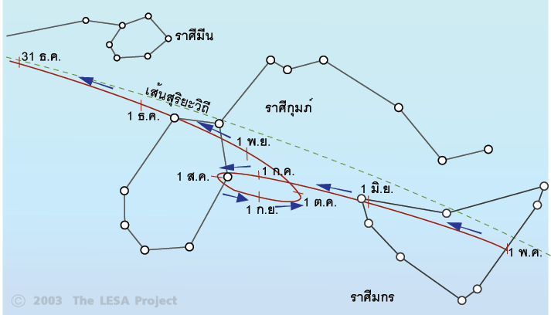
ภาพที่ 2 การเคลื่อนที่ย้อนทาง (Retrograde motion)

ในปี ค.ศ.125 คลอเดียส ปโตเลมี (Claudius Ptolemy) นักดาราศาสตร์ชาวกรีก ได้แต่งตำราดาราศาสตร์ฉบับแรกของโลกชื่อว่า “อัลมาเจสท์” (Almagest) ปโตเลมีทำการศึกษาการเคลื่อนที่ของดาวเคราะห์ ด้วยหลักการทางเรขาคณิตอย่างละเอียด โดยระบุว่า โลกเป็นทรงกลมอยู่ตรงใจกลางของจักรวาล โลกหยุดนิ่งไม่มีการเคลื่อนไหว เขาให้เหตุผลอธิบาย การเคลื่อนที่ของดาวเคราะห์ทั้งเจ็ด (รวมดวงอาทิตย์ และดวงจันทร์) ซึ่งเคลื่อนไปข้างหน้า และบางครั้งก็เคลื่อนที่ย้อนทาง (Retrograde) สวนกับกลุ่มดาวจักราศี บนทรงกลมท้องฟ้า ดังที่แสดงในภาพที่ 2 ว่า การที่เรามองเห็นดาวเคราะห์เคลื่อนที่ย้อนกลับไปมานั้น เป็นเพราะดาวเคราะห์ทั้งเจ็ดเคลื่อนที่อยู่บนวงกลมขนาดเล็กซึ่งเรียกว่า “เอปิไซเคิล” (Epicycle) ซึ่งวางอยู่บนวงโคจรรอบโลกอีกทีหนึ่ง ดังที่แสดงในภาพที่ 3

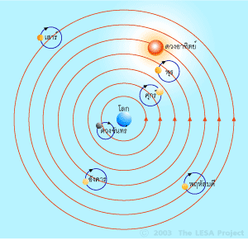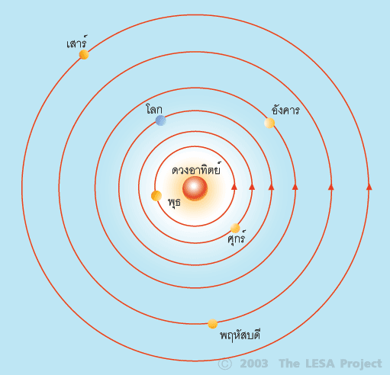
ภาพที่ 3 ระบบโลกเป็นศูนย์กลางของปโตเลมี และระบบดวงอาทิตย์เป็นศูนย์กลางของโคเปอร์นิคัส

แบบจำลองของปโตเลมีได้รับการยอมรับกันในวงการวิทยาศาสตร์โบราณมานานกว่า 1,400 ปี จนกระทั่งในปี ค.ศ.1514 นิโคลาส โคเปอร์นิคัส (Nicolaus Copernicus) บาทหลวงชาวโปแลนด์ ได้ทำการศึกษาเรื่องการเคลื่อนที่ของดาวเคราะห์นานถึง 20 ปี ได้เสนอแนวความคิดซึ่งมีระบบดวงอาทิตย์เป็นศูนย์กลาง ดังนี้

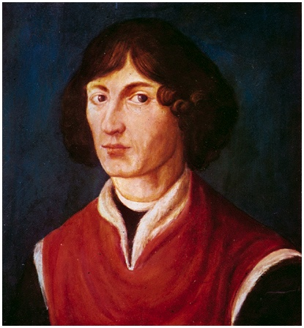
ภาพที่ 4 นิโคลาส โคเปอร์นิคัส

- ทรงกลมท้องฟ้าทั้งหมด (ซึ่งเป็นที่ตั้งของดาวฤกษ์และดาวเคราะห์ เคลื่อนที่รอบดวงอาทิตย์) โดยมีดวงอาทิตย์อยู่ที่ศูนย์กลางของจักรวาล
- ระยะทางจากโลกไปยังทรงกลมท้องฟ้าซึ่งเป็นที่ตั้งของดาวฤกษ์ อยู่ไกลกว่า ระยะทางจากโลกไปยังดวงอาทิตย์
- การเคลื่อนที่ของทรงกลมท้องฟ้าปรากฏสัมพัทธ์กับเส้นขอบฟ้าในแต่ละวัน เป็นผลมาจากการที่โลกหมุนรอบแกนของตัวเอง
- การเคลื่อนที่ย้อนกลับ (Retrograde motion) ของดาวเคราะห์ เกิดขึ้นเนื่องจากการเคลื่อนที่ไปตามวงโคจรของโลกสัมพัทธ์กับการเคลื่อนที่ไปตามวงโคจรของดาวเคราะห์ (ดังภาพที่ 5)

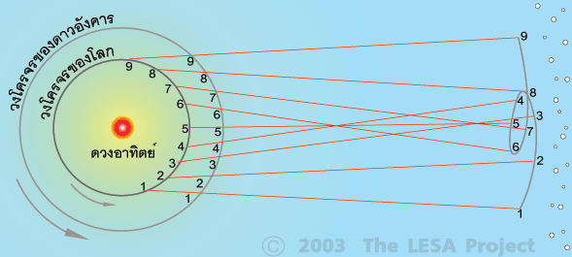
ภาพที่ 5 การอธิบายการเคลื่อนที่ย้อนกลับของดาวเคราะห์

-------------------------------------------------------------------------------------------------

